WITAM WAS KOCHANI W ŚRODĘ 15.04.20R.
Dzisiejszy temat : „ Zdrowe przedszkolaki”
„ Zdrowe przedszkolaki”- zajęcia z profilaktyki logopedycznej P. Siewiery- Kozłowskiej.
Zdrowe przedszkolaki dziecko kląska językiem, bierze głęboki wdech nosem i robi
wydech ustami- powtarza 3 razy
Skaczą i brykają,
Na świeżym powietrzu

Moc radości mają: Wypycha językiem policzki.
Gra w piłkę,
Podskoki i harce Kląska językiem, Rusza językiem góra – dół z szeroko otwartymi
Na huśtawce ustami

A wiecie, skąd siłę na to wszystko mają ?
Po prostu obiadek calutki zjadają: Wypycha językiem policzki. Dokładnie oblizuje wargi
Ziemniaczek, czubkiem języka. A ręką głaszcze się po brzuszku.
Kotlecik
I surówka z warzyw,
A na deser- owoc,
Jaki im się marzy.

„ U dentysty” słuchanie wiersza Bożeny Formy.

Pan dentysta leczy zęby,
Wszyscy o tym wiedzą.
A szczególnie dzieci, które
Wciąż cukierki jedzą.

Kiedy nagle ząb zaboli,
Na fotelu siadasz.
I po chwili mocną plombę
W zębie już posiadasz.

Szczotka, pasta to są zębów
Wielcy przyjaciele.
Myj dokładnie swoje zęby
Nie tylko w niedziele.

Rozmowa kierowana pytaniami R.
- Kto nam leczy żeby?
- Kiedy chodzimy do dentysty?
- Czym myjemy zęby?
- Czy jedzenie cukierków jest dobre dla naszych zębów?

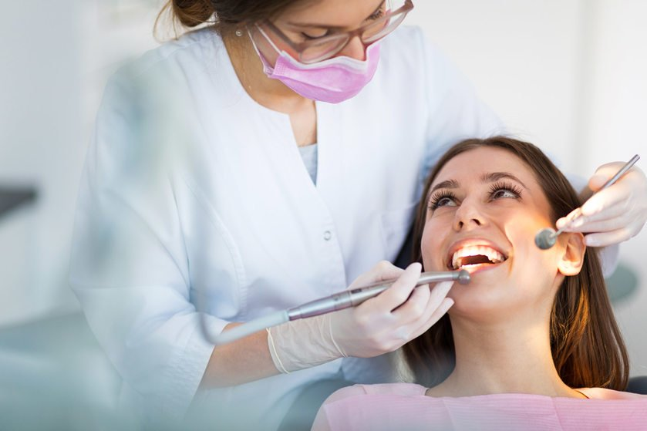

„ Co lubi ząbek?’- zabawa dydaktyczna
Dziecko łączy rzeczy niezbędne do dbania o zdrowe zęby z uśmiechniętym ząbkiem , a nie zdrowe ze smutnym.( Karta pracy poniżej)
Zabawa ruchowa orientacyjno- porządkowa „ Plombowanie zębów”- R rozkłada małe obręcze – dziury w zębie ( mogą być zrobione z szalików). Dziecko porusza się w tempie podanym przez R np. klaskanie. Na hasło: Plombowanie!- dziecko wskakuje do obręczy- dziury w zębie.
Miłej zabawy!

